ПРОЕКТ
СТРАТЕГІЯ
Розвиток галузі охорони здоров’я Томаківської
селищної ради на 2022-2027 рр. ради

Томаківка
2022 рік




Документ Стратегії здоров’я громади (Community Health Strategy) розроблено за підтримки проєкту міжнародної технічної допомоги «Зміцнення ресурсів для сталого розвитку приймаючих громад на сході України» Програми «Перспективи розвитку східних регіонів України» федеральної компанії Deutsche Gesellschaft für Internationale Zusammenarbeit (GIZ) GmbH, яка діє за дорученням Уряду Німеччини, та за участі експертів AICM Ukraine, International Fund / МБФ «АІСМ Україна».
Зміст документа є виключно думкою авторів та не обов’язково відображає офіційну позицію Deutsche Gesellschaft für Internationale Zusammenarbeit (GIZ) GmbH та Уряду Німеччини.
З метою подолання кризи на сході України уряд Німеччини розпочав низку проектів у Східній Україні, які об'єдналися у Програму «Перспективи розвитку східних регіонів України» Німецького товариства міжнародного співробітництва GIZ на місцях у співпраці з місцевими та міжнародними партнерами. Діяльність проектів зосереджується на таких тематичних напрямах: комунальні послуги, освіта, охорона здоров'я, управління надзвичайними ситуаціями, підвищення працездатності ВПО. GIZ у Східній Україні співпрацює з партнерами з державних органів, муніципальних підприємств та організацій громадянського суспільства, університетів та асоціацій, щоб розробити кращі перспективи майбутнього для місцевого населення та ВПО.

ЗМІСТ
1. ВСТУП 1
1.1 Мета Стратегії Розвиток галузі охорони здоров’я на 2022-2027 1
1.2 Процес розробки стратегії 1
2. СТАТУС-КВО СЕКТОРУ ОХОРОНИ ЗДОРОВ’Я 2
2.1 Застосована методологія оцінки потреб (до 0.5 сторінки) 2
2.2 Здоров’я громади 3
2.2.1 Загальні характеристики 3
2.2.2 Відповідні соціо-економічні умови 4
2.2.3 Статистичні індикатори 5
2.2.4 Навколишнє середовище та існуючі ризики для здоров’я 7
2.2.5 Інфраструктура підтримки здоров’я 8
2.3. Надання медичних послуг (до 2.5 сторінок) 8
2.3.1 Первинний рівень 8
2.3.2 Вторинний рівень 9
2.3.3 Лабораторії 11
2.3.4 Аптеки 11
2.3.5 Фінансові індикатори на рівні громади в секторі охорони здоров’я 11
2.4 Зворотний зв’язок резидентів (до 2 сторінок) 12
2.4.1 Профіль пацієнта 12
2.4.2 Профіль медичного співробітника 13
2.4 Ключові висновки 14
3. ОБҐРУНТУВАННЯ ВИБОРУ СТРАТЕГІЇ - Результати SWOT аналізу 15
4. ПРІОРИТЕТИ РОЗВИТКУ СЕКТОРА 19
4.1 Бачення та стратегічні цілі розвитку сектора 19
4.2. ПЛАН РЕАЛІЗАЦІЇ СТРАТЕГІЇ 2022-2027 22
Проведення щорічного аудиту наявного медичного обладнання, його стану, ефективності використання та вжиття заходів щодо його оновлення 47
5. МЕХАНІЗМ РЕАЛІЗАЦІЇ СТРАТЕГІЇ 51
5.1 Управління та нагляд за впровадженням 51
5.2 Моніторинг та оцінка впровадження стратегії 52
5.3 Розробка щорічних планів дій 52
5.4 Оновлення / перегляд Стратегії 53
6. СПИСОК РОЗРОБНИКІВ СТРАТЕГІЇ 53
ДОДАТОК 1 54
ДОДАТОК 2 54
ДОДАТОК … 54

СПИСОК СКОРОЧЕНЬ

АЗПСМ – Амбулаторія загальної практики сімейної медицини

ЗОЗ – заклад охорони здоров’я

ЗУ – Закон України

КНП – комунальне некомерційне підприємство

ЛПУ – лікувальна профілактична установа

МОЗ – Міністерство охорони здоров’я України

НО – неприбуткова організація

НСЗУ – Національна служба здоров’я України

ТГ – територіальна громада

ОМС – органи місцевого самоврядування

ПМД – первинна медична допомога

SWOT-аналіз – аналіз сильних і слабких сторін, можливостей і загроз

- ВСТУП

1.1 Мета Стратегії Розвиток галузі охорони здоров’я на 2022-2027.
Основні виклики, такі як реформа децентралізації, реформа охорони здоров’я, демографічні зміни, зміна клімату, а також сучасні виклики у вигляді карантинних обмежень, викликаних інфекційними захворюваннями, сформували нагальну потребу розробити стратегічну базу для розвитку системи охорони здоров’я громади Томаківської селищної ради.
Стратегія «Розвиток галузі охорони здоров’я Томаківської селищної ради на період 2022-2027 рр.», стратегічні та операційні цілі розвитку сектору охорони здоров’я Томаківської селищної територіальної громади та визначення шляхів покращення медичних послуг для її жителів визначалися за допомогою комплексного підходу.
При розробці Стратегії були використані дані статистичних та інформаційних звітів, узяті до уваги матеріали опитувань жителів та медичних працівників, інші джерела інформації та даних, наявних на місцевому рівні. Застосовувалася методика, розроблена в рамках проєкту «Зміцнення ресурсів для сталого розвитку приймаючих громад на сході України», що здійснюється Deutsche Gesellschaft für Internationale Zusammenarbeit (GIZ) GmbH за дорученням Уряду Федеративної Республіки Німеччина.
Враховувалися наступні критерії:
- стан здоров’я та потреби мешканців громади;
- потреби медичних працівників;
- стан поінформованості та комунікаційної політики щодо здоров’я громади;
- медичні заклади, існуючі та яких бракує;
- якість послуг з медичного обслуговування, існуюча та якої бракує;
- технологічні потреби та розвиток;
- структури управління сектором охорони здоров’я;
- нормативно-правова база;
- державна та обласна політики у сфері охорони здоров’я.
За допомогою цієї стратегії адміністрація громади, рада громади, керівники медичних установ, медичний персонал, а також громадянське суспільство мають у своєму розпорядженні всебічну базу для розвитку місцевої системи охорони здоров'я до 2027 року. Особливий акцент зроблено на тому, що план вдосконалення системи охорони здоров’я орієнтований на потреби мешканців та є економічно життєздатним, щоб гарантувати, що поліпшення будуть здійснені належним чином.
1.2 Процес розробки стратегії.
Стратегія Розвиток галузі охорони здоров’я Томаківської селищної ради на період 2022-2027 була розроблена робочою групою, затвердженою рішенням селищного голови Томаківської селищної ради від 10 грудня 2020 року № 108-р. Члени робочої групи перелічені у розділі 6. Під час декількох засідань члени робочої групи обговорили всі актуальні питання та опрацювали цей документ.
Процес розробки стратегії включав комплексну оцінку потреб існуючих структур та умов місцевої системи охорони здоров’я та надання медичних послуг. Ця оцінка потреб проводилася з грудня 2020 року по червень 2021 року. Результати аналізу були представлені у зведеному аналітичному звіті. Розділ 2 містить стислий огляд основних результатів та висновків.
На другому етапі робоча група проаналізувала наявні сильні та слабкі сторони поточної ситуації у системі охорони здоров’я (Розділ 3) та визначила стратегічні та операційні цілі, основні завдання для подальшого розвитку системи охорони здоров’я громади (Розділ 4).
Щоб забезпечити ефективну та якісну реалізацію цієї стратегії, робоча група розробила механізми впровадження для управління та моніторингу досягнення визначених цілей та реалізації необхідних завдань (Розділ 5).
Документ Стратегії Розвиток галузі охорони здоров’я Томаківської селищної ради на 2022 – 2027 рр. (Community Development of the health care sector of Tomakivka village council for 2022 - 2027) був розроблений за підтримки проєкту міжнародної технічної допомоги «Зміцнення ресурсів для сталого розвитку приймаючих громад на сході України» Програми «Перспективи розвитку східних регіонів України» федеральної компанії Deutsche Gesellschaft für Internationale Zusammenarbeit (GIZ) GmbH, яка діє за дорученням Уряду Німеччини, та за участі експертів AICM Ukraine, International Fund / МБФ «АІСМ Україна», які консультували та підтримували робочу групу в процесі стратегічного планування.

2. СТАТУС-КВО СЕКТОРУ ОХОРОНИ ЗДОРОВ’Я

2.1 Застосована методологія оцінки потреб.
Протягом листопада 2020 року – березня 2021 року були застосовані наступні методи збору інформації:
- збір вторинних статистичних даних (показники захворюваності, стан навколишнього середовища, соціально-економічні умови, розвиток інфраструктури підтримки здоров’я, стан закладів охорони здоров’я, інше);
- онлайн опитування жителів громади щодо задоволеності медичним обслуговуванням та визначення потреб і стану здоров’я;
- опитування жителів громади 60+ методом безпосереднього анкетування інтерв’юерами щодо задоволеності медичним обслуговуванням та визначення потреб і стану здоров’я;
- онлайн опитування медичного персоналу щодо задоволеності умовами професійної діяльності;
- збір та аналіз даних експертами з організації охорони здоров'я, юридичних питань, інженерами з будівель, з медичного обладнання, спеціалістом з аптечної мережі, децентралізації та фінансів. Спеціалісти аналізували наявну ситуацію, відповідність потужностей медичної мережі потребам населення та можливостям громади.
Всі дані і інформація були зібрані, оброблені і проаналізовані робочою групою спільноти і експертами AICM. В ході серії зустрічей (онлайн зустрічі 25.02.21; 04.03.21; 23.03.21) була проведена оцінка і підготовлений звіт.

2.2 Здоров’я громади.
2.2.1 Загальні характеристики.
До складу громади увійшли 35 населених пунктів. Адміністративним центром територіальної громади є селище міського типу Томаківка.
Площа Томаківської селищної територіальної громади на 01.07.2021 становить - 670.54 кв.км.
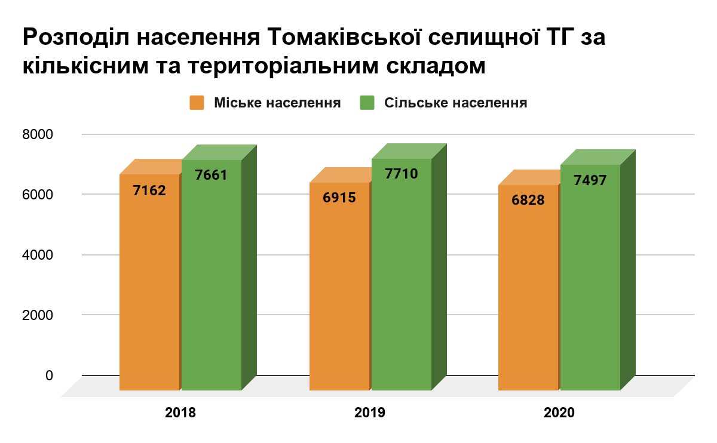

Населення громади на 01.07.2020 складає - 14653 чол.
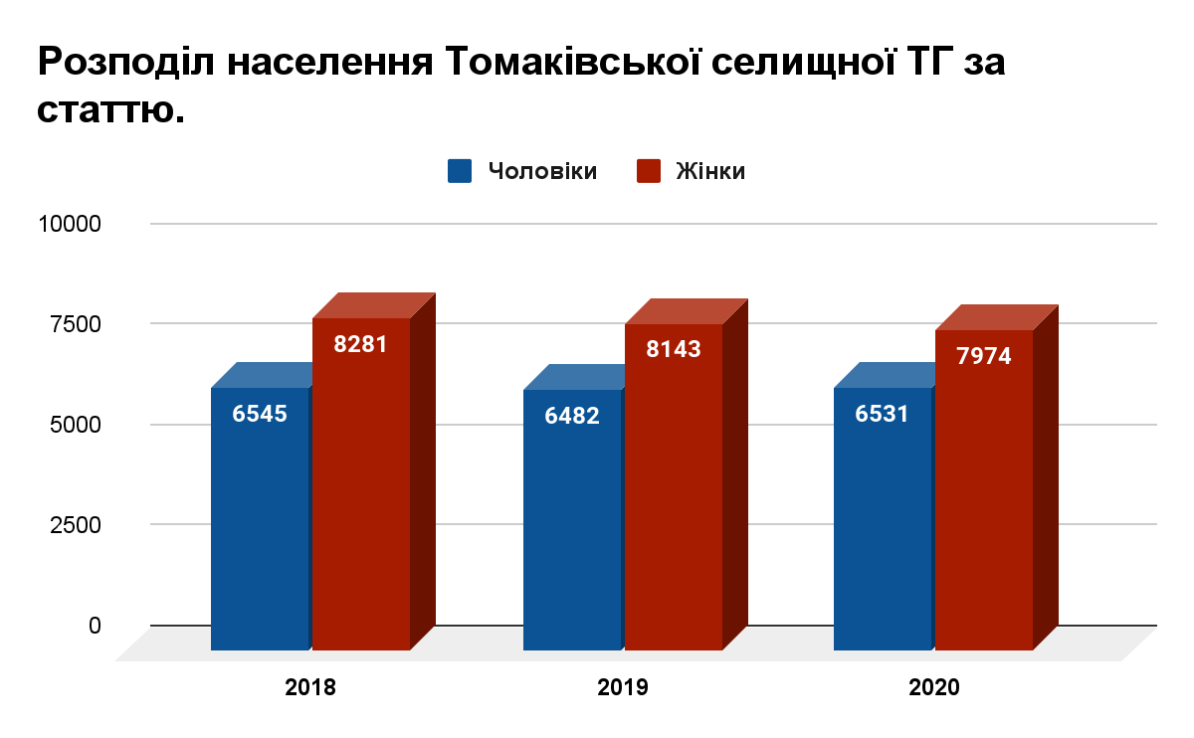

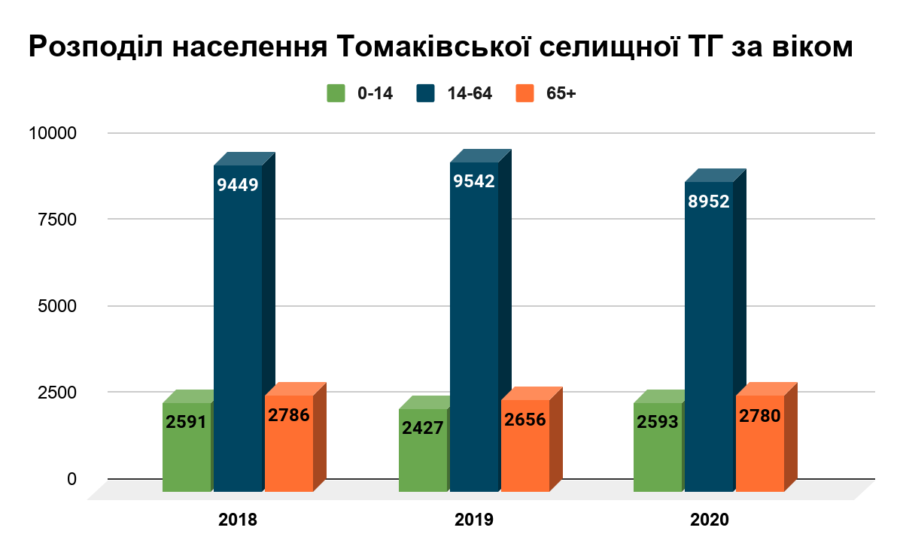

2.2.2 Відповідні соціо-економічні умови.
Кількість населення, зайнятого в реальному сектору економіки в 2020 році, складає понад 5000 осіб, тобто більше третини від населення громади.
Галузь сільського господарства є основною бюджетоутворюючою галуззю для громади. У Томаківській селищній ТГ здійснюють діяльність 18 великих сільськогосподарських підприємств, на яких працюють близько 500 працівників та обробляють сільгоспугіддя загальною площею 41 302 га.
Діють також переробні та промислові підприємства:
- ТОВ «Інтер-мол» (виробництво сирів, масла вершкового);
- ТОВ МП «Козацький хутір» (виробництво окатиша залізорудного, виробничі потужності знаходяться за межами території ТГ);
- ТОВ «СЕМ ЕКОПАК» (виробництво литої тари).
Всього на території громади станом на 2020 рік зареєстровано 483 підприємства, з яких переважають приватні селянські господарства, для яких характерні: невелика площа господарства, низька продуктивність, використання ручної робочої праці. Велику частину земель орендують сільськогосподарські підприємства, які використовують сучасну техніку та технології. Рослинницька сфера орієнтована переважно на вирощування зернових та технічних культур.
Потужний сільськогосподарський комплекс представлений: ПП «АФ» «Перше Травня», СФГ «Скорук А.В.», ТОВ «Лан», ТОВ «Світанок», СФГ «Весела Долина», ТОВ «Гарант- Агро», СФГ «Істок-С», СФГ «Ждан А.О.», СФГ «Гіюк М.П.», СФГ «Калашник В.С.».
Останні роки по господарствах Томаківської селищної ТГ усіх форм власності відбувається ефективне оновлення та заміна застарілої сільськогосподарської техніки. Також на 2020 рік у громаді функціонує 302 заклади роздрібної торгівлі.

2.2.3 Статистичні індикатори.
Показник народжуваності. Значення середнього показника по Дніпропетровській області складає 7,1, по Україні - 7,4. В той час як значення цього показника для Громади складає - 6,6 (станом на 2019). Простежується ще й тенденція до підвищення цього показника у громаді за останні 2 роки (6,2-6,6).
Показник природнього приросту населення є від'ємним але має тенденцію до підвищення- (-14,3; -13,1;)
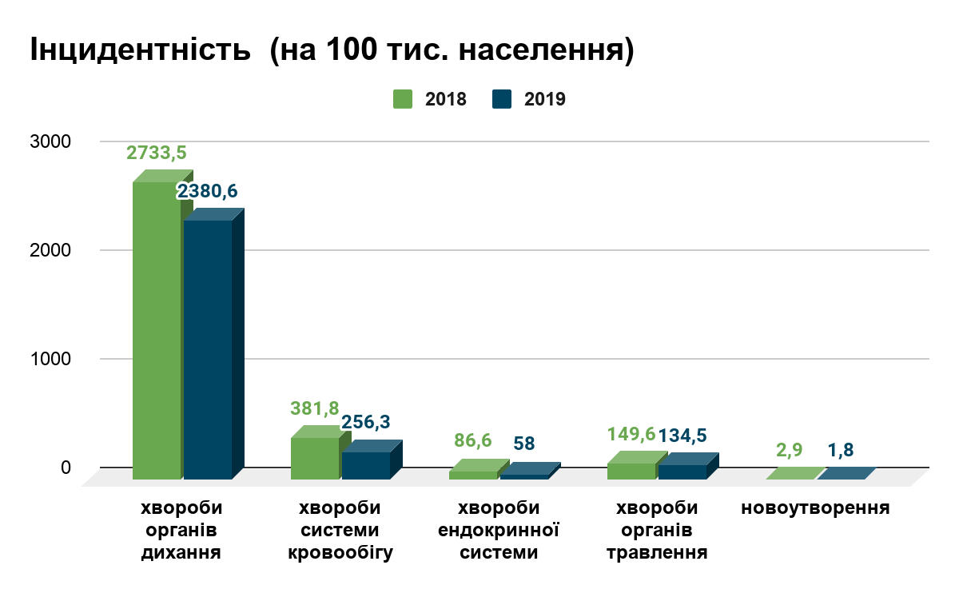

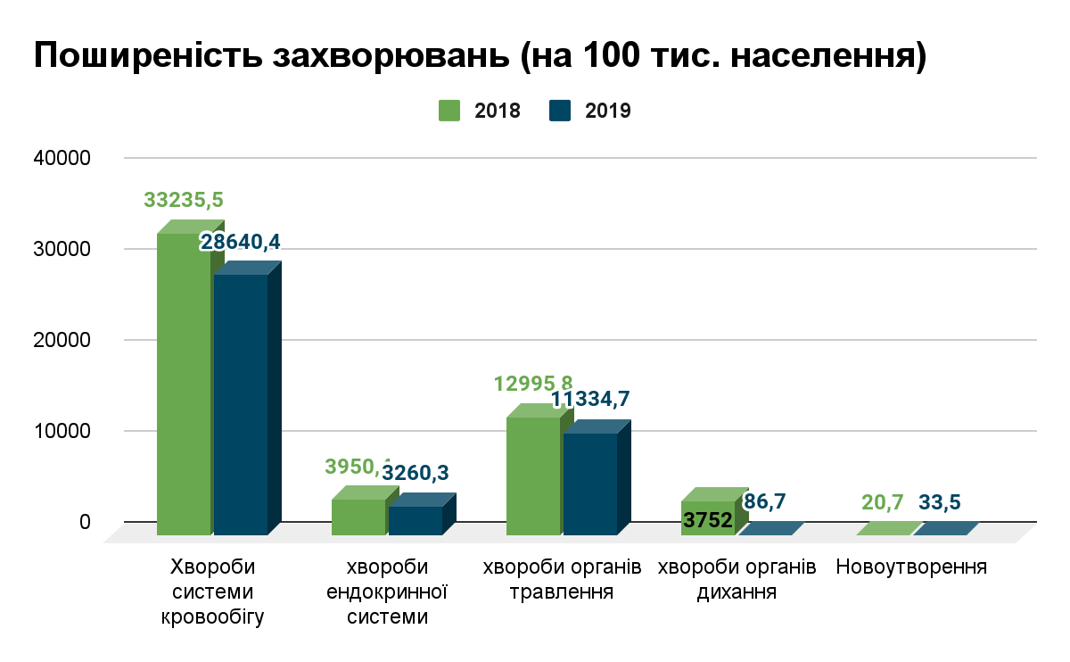

Показники щодо інфекційних захворювань (ВІЛ, туберкульоз, вірусні гепатити на 100 тис. населення): у Громаді є нижчими за обласні показники.
ВІЛ (динаміка 20,8-20,4) -По області 20,8 2) ТБ (динаміка 8,2-8,3) - По області 14,2 3) Гепатит B,C (0-0).

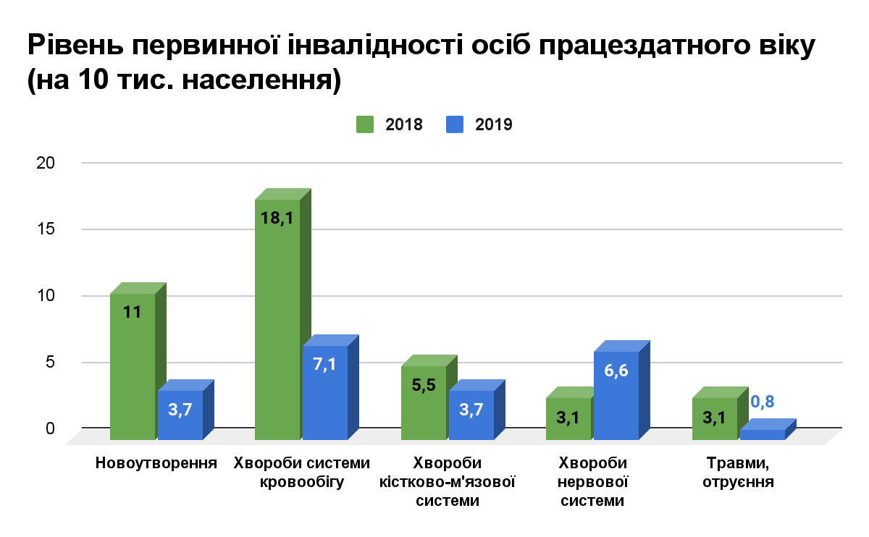

Статистика викликів екстреної медичної допомоги. Загальна кількість викликів ЕМД за 2020 рік - 1332 викликів.

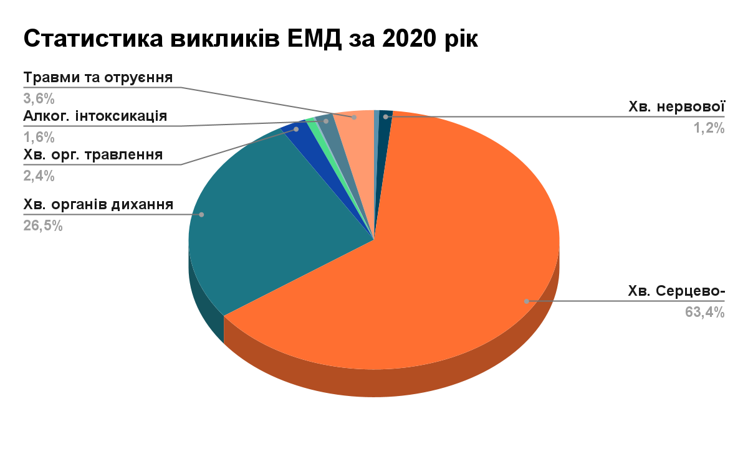

2.2.4 Навколишнє середовище та існуючі ризики для здоров’я.
Екологічна ситуація на території громади характеризується значним рівнем техногенного навантаження на навколишнє природне середовище.
31% будівель на території громади з наявним централізованим господарсько-питним водопостачанням та водовідведенням.
Моніторинг якості питної води не проводиться, що не дає змоги пов'язати вплив шкідливих чинників з показниками захворюваності та смертності.
49,6% домогосподарств охоплених послугами з вивезення побутових відходів.
Кількість сміттєвих полігонів, що потребують рекультивації - 10.
Кількість сміттєвих полігонів, що потребують паспортизації - 1.
Площа несанкціонованих сміттєзвалищ у громаді становить 0,2026 км².

2.2.5 Інфраструктура підтримки здоров’я.
У громаді діють такі програми промоції здоров'я:
- програма розвитку та фінансової підтримки Комунального некомерційного підприємства «Томаківський центр первинної медико - санітарної допомоги» Томаківської селищної ради на 2021 рік;
- програма розвитку та фінансової підтримки Комунального підприємства «Томаківська центральна районна лікарня» Томаківської селищної ради на 2021 рік;
- програми контролю ВІЛ-інфекції / СНІДу;
- контроль за туберкульозом;
- вакцинація.
Протяжність пішохідних доріжок не змінювалася протягом останніх 3-х років, та складає 3 км. Велосипедні доріжки у громаді відсутні.
Кількість ігрових майданчиків для дітей за останні 3 роки (13-14-17). Кількість спортивних майданчиків для людей різного віку (4), муніципальних спортивних та фітнес залів (7) теж не змінювалась протягом останніх 3-х років.
Кількість муніципальних спортивних секції/шкіл молоді та дітей, для літніх людей, людей з інвалідністю - 9/1.
На території громади наявний офіційний сільськогосподарський ринок, в якого є лабораторія для контролю якості продукції.
Відсоток адміністративних будівель, які обладнані для маломобільних груп збільшується кожен рік ( 74%-76%-81%).
На території громади представлені наступні освітні заклади: Опорний заклад -1 із 3 - філіями, ліцеїв - 4, гімназія - 1, позашкільні заклади освіти - 2 із них - 1 ДЮСШ, 5 - дошкільних груп при ліцеях та 1- дошкільна група при гімназії.
Висвітлення активностей медзакладів громади здійснюється на офіційному сайті громади (https://tomakivka.otg.dp.gov.ua/ua) , в місцевих ЗМІ.

2.3. Надання медичних послуг.

2.3.1 Первинний рівень
Ліцензія на медичну практику видана КНП «Томаківський центр ПМСД».
Укладено з НСЗУ Договір про медичне обслуговування населення щодо надання первинної медичної допомоги.
Первинна медична допомога амбулаторно надається у семи амбулаторіях та десяти ФАП. Мережею охоплені Томаківська ТГ (5 амбулаторій та 6 ФАП) прилеглі неселені пункти.
Станом на 01.05.2021 року укладено декларацій – 20012.
Загальна кількість персоналу – 100, з яких: 14 лікарів, медсестер - 32.
Технічний стан будівель амбулаторій ЗПСМ в задовільному стані, але є нагальні проблеми щодо заміни інженерних комунікацій з водопостачання та водовідведення в АЗПСМ с. Високе, с. Преображенка та с. Топила.
Технічний стан будівель ФП незадовільний, деякі будівлі знаходяться в аварійному стані.
Проведення лабораторних досліджень, відповідно до договору з НСЗУ, відбувається у місцях надання послуг амбулаторно своєчасно, обладнання, реактиви та тести доступні в повному обсязі.
В двох амбулаторіях функціонують кабінети для забору крові і сечі. Кабінети забезпечені гематологічним аналізатором.
Обладнання відповідно до укладеного договору з НСЗУ наявне в повному обсязі, але часто з вичерпаним терміном експлуатації.
Інклюзивність будівель недостатня та не у всіх відповідає нормам ДБН.
«ПМСД» Томаківської селищної ради має в наявності 10 автомобілів.

2.3.2 Вторинний рівень.
КП «Томаківська центральна районна лікарня» Томаківської селищної ради має Ліцензію на медичну практику.
Договір з НСЗУ за Програмою медичних гарантій укладений на амбулаторну допомогу станом на 07.04.2021 р. за пакетами:
1. Медична допомога дорослим та дітям в амбулаторних умовах (профілактика, спостереження, діагностика, лікування та медична реабілітація);
2. Стоматологічна амбулаторна допомога дорослим та дітям;
3. Пріоритетні пакети на надання амбулаторних медичних послуг:
3.1 Езофагогастродуоденоскопія;
4. Медичні послуги в амбулаторних умовах:
4.1. Діагностика, лікування та супровід осіб з ВІЛ.
Договір з НСЗУ за Програмою медичних гарантій укладений на стаціонарну допомогу станом на 07.04.2021р. за пакетами:
1. Хірургічні операції дорослим та дітям у стаціонарних умовах;
2. Стаціонарна допомога дорослим та дітям без проведення операцій;
3. Мобільна паліативна медична допомога дорослим і дітям;
4. Стаціонарна паліативна медична допомога дорослим та дітям.
В КП «Томаківська центральна районна лікарня» Томаківської селищної ради працює 136 працівників, в тому числі станом на 01.01.2021 р.: - 28 лікарів, 67 м/сестер.
Заклад в межах госпітального округу не визначений опорною лікарнею.
КП «Томаківська центральна районна лікарня» - суб'єкт, цілісний майновий комплекс який налічує 10 будівель, що розміщені за адресою смт. Томаківка вул. Шосейна, 22. Майже всі будівлі в експлуатації 35 років, окрім будівель харчоблока, КНС, морга та овочесховища в експлуатації 25 років. Загальний стан будівель задовільний, окрім будівель: харчоблока, котельні, КНС, переходу між корпусами які знаходяться в незадовільному стані.
В закладі наявні 3 автомобілі.
КП «Томаківська ЦРЛ» обслуговує пацієнтів з іншої громади - Мирівської ТГ, протягом 2020 року стаціонарну медичну допомогу отримало 75 хворих, амбулаторну – 785.
Консультативна поліклініка КП «Томаківська центральна районна лікарня» Томаківської селищної ради розрахована на 300 відвідувань в зміну.
За 2020 рік зареєстровано 41307 випадків звернень до лікарів поліклініки. З них 16453 по захворюванню та 24854 медоглядів.
Багатопрофільний цілодобовий стаціонар КП «Томаківська ЦРЛ» налічує 103 ліжка:
1. Відділення анестезіології з 3 ліжками для ІТ;
2. Терапевтичне відділення на 50 ліжок;
3. Хірургічне відділення на 40 ліжок;
4. Педіатричне відділення на 10 ліжок.
Для надання цілодобової медичної допомоги передбачено чергування бригади лікарів у складі анестезіолога, терапевта, хірурга.
Додатково для надання цілодобової консультативної медичної допомоги організовано ургентація лікарів педіатра, невропатолога, офтальмолога, отоларинголога, стоматолога.
Загальна кількість оперативних втручань за 2020 рік склала - 507,180 планових.
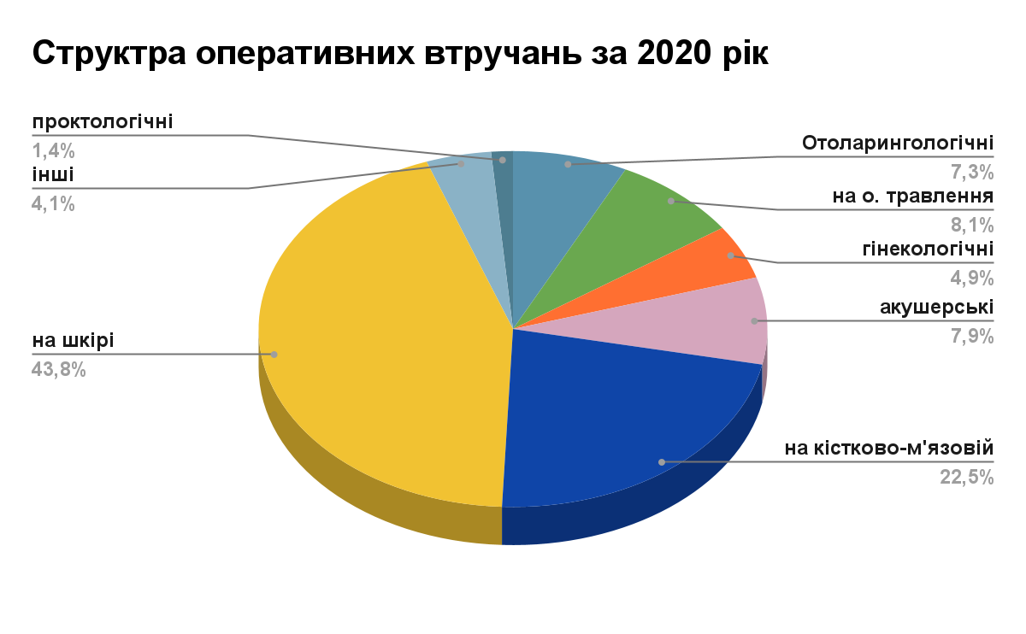

2.3.3 Лабораторії.
КП «Томаківська ЦРЛ» у своєму складі має клінічну лабораторію. У 2020 році проведено - 113 967 лабораторних досліджень. Кількість посад клініко-діагностичної лабораторії – 9,25 штатних посад, в тому числі: по категорії працюючих «Лікарі» - 2,0 штатних посад.

Аптеки.
На території громади працює 6 аптек. Всі 6 мають діючий договір про реімбурсацію за державною програмою «Доступні ліки».

Фінансові індикатори на рівні громади в секторі охорони здоров’я.
За Програмою медичних гарантій в Томаківській селищній територіальній громаді протягом 2020 року працювали два медичних заклади та отримали кошти від НСЗУ в сумі 29427,1 тис.грн.:
КНП «Томаківський Центр первинної медико-санітарної допомоги» за договором з НСЗУ у 2020 році отримало кошти в сумі 12136,6 тис.грн., що в структурі всіх надходжень на утримання закладу склало 70,3%. Частка місцевих бюджетів у фінансуванні закладу – 18,4%. Всього протягом року використано кошти на утримання закладу – 14745,9 тис.грн, де витрати на оплату праці складають 68,7 %. Середня заробітна плата – 7323,6 грн.
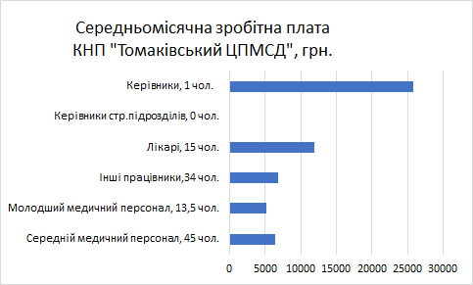
«Томаківська центральна районна лікарня» за договором з НСЗУ у 2020 році (2-4 кв.) отримало кошти в сумі 17290,5 тис.грн., що в структурі всіх надходжень на утримання закладу склало 70,7%. Частка фінансування місцевих бюджетів на утримання закладу – 19,3%. Всього протягом року використано кошти на утримання закладу – 20583,4 тис.грн., де витрати на оплату праці складають 75,4%. Середня заробітна плата – 8599,6 грн.
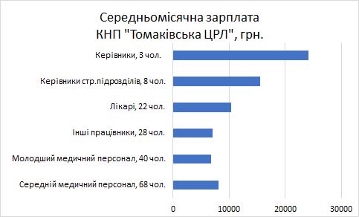

2.4 Зворотний зв’язок резидентів.

2.4.1 Профіль пацієнта
У опитуванні взяли участь 1016 респондентів (6,9% від загальної кількості населення Громади).
Понад 80% опитаних схильні оцінювати рівень задоволеності станом власного здоров’я на середньому та «вище середнього» рівні. Слабо задоволені станом власного здоров'я тільки 16,9% опитаних. Хоча, водночас 66,9% опитаних і заявили, що мають низку хронічних захворювань.
Найбільш часто пацієнти схильні звертатись по медичну допомогу до сімейних лікарів (86,3%), лікарів в поліклініці (72,6%) та фельдшерів (65,3%). Найрідше вони користувались послугами швидкої медичної допомоги (28,4%), звернення до стаціонару (32,3%), та пологових відділень (3,9%). Переважна більшість опитаних (50-75%) висловлюють високий рівень задоволеності послугами всіх лікарів.
Серед основних проблем у сфері надання послуг з охорони здоров'я респонденти відзначили «брак сучасного медичного обладнання» (95,8%), «висока вартість ліків» (93,7%), «висока вартість лікування» (92.8%), «брак медичного персоналу» (88,9%), «незручний графік, черги» (86,1%), «брак фаховості, некомпетентність медперсоналу» (85,3%), «недбалість медичного персоналу» (82%), «незадовільний санітарно-гігієнічний стан закладів» (80,3%), «неформальні платежі» (51,2%).
Понад 50% респондентів оцінюють свій рівень фінансової доступності медичних послуг на середньому рівні.
Найбільш частіше респонденти декларували оплату «товарів медичного призначення» (51,8%), «лабораторно-діагностичні послуги» (46,1%). 25,1% опитаних сплачували офіційно через касу, 18,4% сплачували неформально. 26,3% опитаних задекларували, що вони жодного разу не сплачували за медичні послуги. 30,8% опитаних висловили своє позитивне ставлення до вакцинації, а 27,6% - негативне. Не погоджуються на вакцинацію від COVID-19 63,9% опитаних

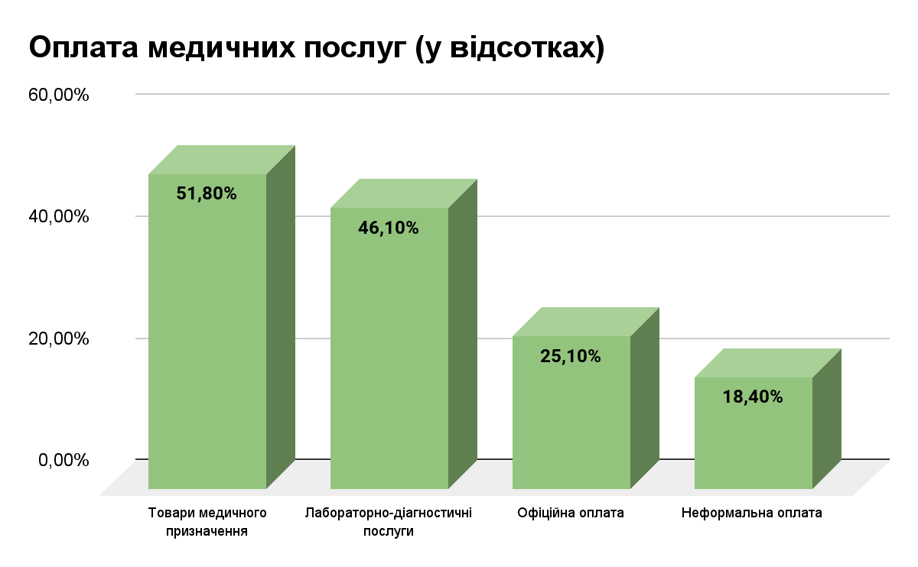

2.4.2 Профіль медичного співробітника.
75,1% медпрацівників демонструють високий рівень задоволеності вибором своєї професії. Понад 60% задоволені рівнем соціального схвалення їх професійної діяльності як з боку родичів, сім'ї, так і з боку друзів, знайомих.
Значна частина медпрацівників виявляють слабкий або середній рівень задоволеності державним рівнем зарплати (76,1%) та профспілковою підтримкою (64,2%).
Тільки 6,3% медпрацівників мають додаткову роботу за сумісництвом. До топ-3 мотивів, що утримують медпрацівників на основному місці роботи в медзакладі, належать «гарантія збереження робочого місця та стабільність зарплати» (87,2%), «зручний графік роботи» (37,6%) та «взаємоповага, дружні стосунки з колективом» (33%).
Серед стресогенних чинників здійснення професійної діяльності медпрацівниками були: втома та емоційне виснаження (74,1%), визначені низькі доходи (61,6%), побоювання втратити роботу (22,3%).
Як найбільш важливий профілактичний захід, що покращував би якість здійснення професійної діяльності, опитуванні визначили «санаторно-курортне лікування» (80,4%). Корисність профілактичних оглядів відзначили (33,6%), а регулярної вакцинації відзначили тільки (14%).
Найбільш пріоритетними темами просвітницьких заходів для підвищення якості професійної діяльності медпрацівниками були визначені: «профілактика професійного вигорання» (51,0%), «підвищення стресостійкості» (50%), «профілактика захворювань та залежностей» (41,3%) та «Навчання іноземної мови та комп’ютерних технологій» (40,4%).
Найефективнішими та найкориснішими формами організації просвітницьких заходів медпрацівники вважають «курси підвищення кваліфікації» (67,9%), «самоосвіту» (47,7%) та «науково-практичні конференції» (41,3%) .

Ключові висновки.
Основним тягарем для системи надання медичної допомоги громади є захворювання серцево-судинної системи та цукровий діабет. На лікування вказаної патології використовуються найбільше людських та матеріальних ресурсів, як громади так і пацієнтів.
Суттєвим показником, який впливає на тривалість життя в громаді та є причиною інвалідності жителів є рівень онкологічних захворювань.
В громаді недостатньо уваги приділяється системі промоції здоров’я, залучення населення до здорового способу життя.
Недостатньо розвинена інфраструктура спортивних об’єктів, відсутні заходи із залучення до занять фізкультурою і спортом мешканців різних вікових груп, що не сприяє позитивному відношенню населення до профілактики захворювань.
Мережа закладів надання первинної медичної допомоги в Томаківській територіальній громаді розгалужена, охоплює, навіть, населені пункти в інших громадах. Залучення пацієнтів з інших громад дозволяє отримувати додаткові кошти. Але завантаження окремих закладів нижче регламентованого рівня. Технічний стан будівель ФП незадовільний, деякі будівлі знаходяться в аварійному стані та потребують реконструкції, що створює додаткове фінансове навантаження.
Співвідношення загальної чисельності штату КНП «Томаківський ЦПМСД» до кількості лікарів ПМД складає 7.14, це свідчить про перевантаженість фонду оплати праці сервісними працівниками, що призводить до зниження персонального окладу всіх працівників та обмежує матеріально-технічні можливості КНП.
Недостатня взаємодія, між первинною та вторинною ланками надання медичної допомоги, є важливим чинником який впливає на якість роботи системи ОЗ. Суттєва різниця в рівні середньомісячної заробітної плати між працівниками КНП ЦПМСД та КП Томаківська центральна районна лікарня створює соціальну напругу та не сприяє налагодженню ефективного співробітництва між первинною та вторинною ланками охорони здоров’я.
Кадровий дефіцит лікарів та частка лікарів пенсійного віку (10 - 35%) є основною загрозою для розвитку галузі. Аналіз операційної діяльності стаціонару виявляє певні точки росту, які безумовно потребують підтримки, але необхідно констатувати, що загальний рівень активності вторинної ланки надання медичної допомоги недостатній для професійного зростання персоналу, особливо лікарів хірургічних спеціальностей.
Значна кількість ліжок у громаді, є джерелом зайвих витрат на вторинній ланці пов'язаних з забезпеченням ліжкового фонду.

- ОБҐРУНТУВАННЯ ВИБОРУ СТРАТЕГІЇ - Результати SWOT аналізу.
На основі ключових висновків оцінки потреб, існуючих сильних і слабких сторін .
 | СИЛЬНІ СТОРОНИ |  | СЛАБКІ СТОРОНИ
- Зацікавленість керівництва та громади у змінах в системі охорони здоров'я.  - Кваліфікований персонал у закладах первинної та вторинної медичної допомоги.  - Мешканці добре обізнані про місцезнаходження закладів ОЗ.  - Здійснюються заходи з підвищення енергоефективності будівель та споруд власними силами.  - Наявність обладнання для запровадження телемедицини.  - Діють програми промоції здоров'я.  - Розвивається мережа для підтримки здоров’я мешканців громади в смт. Томаківка: парк, спортмайданчики.  - Прийнято правила благоустрою, які дозволили позбутися проблем з твердими побутовими відходами на території громади.  - Поінформованість населення громади про медичні послуги через: висвітлювання активностей медзакладів громади на офіційному сайті громади.  - Розгалужена аптечна мережа, всі охоплені державною програмою «Доступні ліки».  - Наявна благодійна допомога ЗОЗ громади з боку підприємств регіону. |  | - Недоукомплектованість закладів охорони здоров'я медичним персоналом, зокрема сімейними лікарями та лікарями вузької спеціалізації.  - Низька заробітна плата лікарів первинної та вторинної медицини та молодшого медичного персоналу  - Застарілі приміщення, не створені комфортні умови для перебування пацієнтів в амбулаторіях с. Високе, с. Чумаки, с. Преображенка, с.Кисличувата.  - Обмежені можливості професійного росту медичних працівників, особливо на вторинній ланці.  - Дефіцит молодих лікарів у ЦПМСД та Центральній лікарні.  - Надмірне навантаження лікарів, велика кількість рутинної бюрократичної роботи.  - Низька комп’ютерна грамотність, зокрема є Складнощі із заповненням звітності НСЗУ.  - Високі адміністративні витрати в ЦПМСД.  - Недостатня профілактична робота з населенням громади на первинній ланці.  - Обмежені можливості застосування телемедицини через незадовільне покриття інтернетом значної території громади .  - Обмеженість взаємодії з спеціалістами при застосуванні телемедицини через слабкий інтернет на території громади.  - Низька кількість пацієнтів на вторинній ланці  - Міграція пацієнтів до закладів в громади з більш розвиненою вторинною ланкою (територіальна близькість м. Запоріжжя із розвинутою медичною інфраструктурою).  - Високі операційні витрати на вторинці, які не покриває тариф НСЗУ  - Надмірна кількість ліжкомісць у Центральній лікарні  - Неефективне використання наявних приміщень в первинній ланці.  - Низька енергоефективність будівель та споруд ЗОЗ.  - Обмежені можливості для заключення додаткових пакетів (невідповідність клінічної бази лікарні вимогам НСЗУ)  - Недостатність медичного обладнання та комп'ютерної техніки, застарілість медичного обладнання в ЗОЗ.  - Низька «культура» здоров’я. Обмеженість традиції здорового способу життя серед населення (фізична активність, харчування, шкідливі звички, профогляди).  - Недисциплінованість пацієнтів, звернення за медичною допомогою на пізніх стадіях розвитку хвороб.  - Негативне відношення населення до нововведень у галузі ОЗ.  - Непередбачувані витрати, які можуть бути не співставні з доходами (лабораторні дослідження, ліки, гонорар)  - Негативне відношення населення до вакцинації.  - Дефіцит співпраці з громадами госпітального округу
 | МОЖЛИВОСТІ |  | ЗАГРОЗИ
 | - Побудова Нової системи управління охороною здоров’я шляхом створення ефективної структури; диференціації джерел фінансового забезпечення надання медичних послуг; дотримання міжнародних стандартів якості надання медичних послуг; здійснення аудиту якості медичних послуг.  - Цифрова трансформація в управлінні охороною здоров’я та медичних послугах.  - Введення класифікації DRG (діагностично-споріднених груп).  - Прозорі зарахування від НСЗУ.  - Впровадження / розширення централізованих систем даних (наприклад, MIS).  - Існуючі кваліфікаційні пропозиції для медичного персоналу.  - Міжмуніципальна співпраця.  - Зацікавленість міжнародних донорів у вдосконаленні системи охорони здоров’я на місцевому рівні |  | - Несприятлива екологічна ситуація (близькість до Запорізької АЕС).  - Негативний приріст населення та вимушена міграція працездатних осіб.  - Збільшення вразливих груп населеннян, низька фінансова спроможність населення (проблема бідності).  - Брак коштів на капітальні видатки галузі охорони здоров'я.  - Недостатнє фінансування медичних послуг Державою. Тариф НСЗУ не покриває операційні витрати на вторинній ланці.  - Несвоєчасне та в неповному обсязі надходження коштів з НСЗУ (проблеми трансферу коштів НСЗУ).  - Відтік кваліфікованого медичного персоналу за межі громади через низку соціально-економічних факторів, що спричиняє додаткове навантаження на решту медичного персоналу, ризик збільшення демотивації, вигорання та нижчої якості медичних послуг.  - Часті зміни в підходах до реформування сектору охорони здоров’я, що може викликати невпевненість та демотивованість персоналу.  - Політична нестабільність та зростання соціальної напруженості в суспільстві внаслідок бойових дій на Сході.  - Некоректна робота системи E-health.

4. ПРІОРИТЕТИ РОЗВИТКУ СЕКТОРА
4.1 Бачення та стратегічні цілі розвитку сектора
Система цілей

Візія
Здорове життя для кожного мешканця громади
Стратегічна ціль A | Стратегічна ціль B | Стратегічна ціль C |  | Стратегічна ціль D
Ефективне функціонування системи первинної медичної допомоги | Ефективне функціонування системи вторинної ланки медичної допомоги | Розвинута система громадського здоров'я |  | Ефективне управління системою охорони здоров’я на території селищної територіальної громади
Операційні цілі
A.1 Систематичне інформування населення про медичні послуги; розроблено єдиний стандарт засобів наочної інформації та навігації для пацієнтів | B.1 Налагодження співпраці між громадами госпітального округу та ланками ОЗ |  | C.1 Профілактика та лікування соціально небезпечних захворювань (залежностей ТВС, СНІД), залежностей) | D.1 Налагодження співпраці між первинною та вторинною ланками медичної допомоги
A.2 Посилення можливості для персоналу КНП ЦПМСД; оптимізація штату, залучення молодих лікарів, навчання персоналу, розробка системи мотивації персоналу | B.2Оптимізація видатків (визначення пріоритетних пакетів послуг, інтенсифікація роботи ліжкового фонду, енергозбереження) |  | С.2: Проведення заходів щодо профілактики захворювань та здорового способу життя серед населення громади | D.2 Покращений доступ до зовнішнього фінансування; (налагодження співпраці з сільськогосподарськими підприємствами, що знаходяться в громаді
A.3Покращення сервісних процесів для обслуговування пацієнтів (рецепція, адміністрування потоків, телемедицина) | B.3 Зміцнення/ посилення можливостей персоналу лікарні (оптимізація структури персоналу, залучення молодих лікарів, навчання персоналу) |  |  | D.3 Встановлення ефективного управління інфраструктурою  (користування та обслуговування приміщень, налагодження та обслуговування обладнання)
 |  |  |  | D.3 Запровадження локальної системи індикаторів якості надання медичних послуг

4.2. План реалізації стратегії 2022-2027.
Реалізація цієї стратегії обмежена кількома критеріями, як наявний бюджет, наявний потенціал та актуальність потреб. Ці обмеження вимагають ретельного планування послідовності реалізації окремих визначених пріоритетів (основних завдань). У таблиці нижче наведені заплановані елементи реалізації стратегії для кожної стратегічної та операційної цілі, виходячи з рівня пріоритетів. Деякі з перерахованих елементів (період реалізації, очікувані витрати та джерела фінансування) є орієнтовними та містять пропозиції щодо напрямку реалізації цієї стратегії; остаточне визначення буде предметом регулярних переглядів вищезазначених обмежувальних критеріїв.
Детальні щорічні плани дій можуть бути розроблені та переглянуті відповідно до термінів, визначених у главі 6 цієї стратегії. Ці плани дій можуть стати базою для річного планування бюджету.

Стратегічна ціль A: Ефективне функціонування системи первинної медичної допомоги
№ | Пріоритети  (основні заходи) | Індикатор | Період імплементації  (в роках) | Відповіда-  льні | Очікувані витрати  (в грн) | Джерело фінансува-ння | Коментарі
a | b | c | d | e | f | g | h
Операційна ціль A.1: Систематичне інформування населення про медичні послуги; розроблено єдиний стандарт засобів наочної інформації та навігації для пацієнтів
A.1.1 | Регулярна підготовка та публікація відповідної інформації для розміщення в соціальних мережах та газеті «Наш край» | Кількість та вид опублікованих або розміщених інформаційних матеріалів (соцмережі, сайти, друковані ЗМІ, місцеве телебачення, газети «Наш край») | Січень 2022 – грудень 2027 | Головний лікар КНП ЦПМСД | Додаткового фінансування не потребує | Додатково-го фінансування не потребує
A.1.3. | Впровадження системного інформування пацієнтів про важливі етапи лікування та профілактики захворювань: нагадування про черговий прийом у лікаря, інформування про графік щеплення, нагадування про важливість проходження щорічного огляду у лікаря та ін. | Кількість пацієнтів в базі даних, які отримують інформаційні повідомлення від закладу.  Розроблене та затверджене положення про систему і канали інформування населення. | Січень 2022 – грудень 2027 | Головний лікар КНП ЦПМСД | 5000 | Місцевий бюджет  Обласний бюджет  Державний бюджет  Інші кошти, не заборонені законом.
A.1.4. | Розробити універсальний дизайн вказівників та вивісок для зручної навігації відвідувачів.  Впорядкувати вивіски на фасадах структурних підрозділів ЦПМСД. | Розроблені дизайни навігаційних матеріалів.  Розташовані вказівники та вивіски (акти виконаних робіт, протоколи тощо) . | Січень 2022 – грудень 2022 | Головний лікар КНП ЦПМСД | 15000 | Місцевий бюджет  Інші кошти, не заборонені законом.
А 1.5 | Розробити єдиний стандарт візуального оформлення засобів наочної інформації для відвідувачів (інформаційні стенди, стійки з роздатковими матеріалами), виготовити продукцію. | Розроблені дизайни інформаційних матеріалів.  Кількість та тип виготовленої інформаційної продукції  Розроблене та затверджене положення про єдині стандарти візуального оформлення. | Січень 2022 – грудень 2022 | Головний лікар КНП ЦПМСД | 2 5000 | Місцевий бюджет.  Інші кошти, не заборонені законом
А.1.6. | Удосконалення системи електронного документообігу (СЕД).  Уніфікувати документи підприємства. | % зменшення терміну підготовки та виконання документів.  Кількість та тип документів, які було уніфіковано. | Січень 2022 – грудень 2027 | Головний лікар КНП ЦПМСД | 7000 | Місцевий бюджет.  Обласний бюджет.  Державний бюджет.  Інші кошти, не заборонені законом.
Загальна очікувана вартість по Операційній цілі A.1 |  |  |  |  | 52000
Операційна ціль A.2: Посилення можливостей для персоналу КНП ЦПМСД; оптимізація штату, залучення молодих лікарів, навчання персоналу, розробка системи мотивації персоналу
A.2.1 | Залучення молодих лікарів та забезпечення молодих лікарів-спеціалістів житлом. | Кількість нових молодих лікарів.  Кількість молодих медичних працівників, які отримали житло. | Січень 2022 – грудень 2024 | Заступник селищного голови з питань діяльності виконавчих органів ради.  Головний лікар КНП ЦПМСД. | 400000 | Місцевий бюджет  Обласний бюджет  Державний бюджет.  Інші кошти, не заборонені законом.
A.2.2 | Підвищити заробітну плату молодих лікарів не менше середньої заробітної плати лікарів ЦПМСД. | Кількість працевлаштованих молодих лікарів.  Сума виплаченої підвищеної заробітної плати . | Січень 2022 – грудень 2024 | Заступник селищного голови з питань діяльності виконавчих органів ради.  Головний лікар КНП ЦПМСД. | 250000 | Місцевий бюджет
 | Впровадження справедливої оплати праці. | Відсоток задоволених працівників не менше 80% | Січень 2022 – грудень 2023 | Головний лікар КНП ЦПМСД. | Додатко вого фінансування не потребує | Додатко вого фінансува  ння не потребує
  A.2.3
A.2.4 | Розробка та застосування індикаторів якості для оцінки медичного персоналу | Індикатори якості розроблені та затверджені. Річні звіти про оцінку. | Січень 2022 – грудень 2022 | Головний лікар КНП ЦПМСД. | Додатко вого фінансування не потребує | Додатково го фінансування не потребує
А 2.5 | Забезпечити систематичну організацію навчання персоналу, тренінгів, обміну досвідом. | Кількість медичних працівників, які пройшли навчання.  Задокументова ні та погоджені рішення щодо покращення системи навчання. | Січень 2022 – грудень 2027 | Заступник селищного голови з питань діяльності виконавчих органів ради.  Головний лікар КНП ЦПМСД. | 170000 | Місцевий бюджет  Обласний бюджет  Державний бюджет.  Інші кошти, не заборонені законом.
А.2.6 | Створити кімнату відпочинку та психоемоційного розвантаження медичного персоналу в амбулаторіях загальної практики-сімейної медицини в с. Високе, с. Чумаки, с. Преображенка, с. Кисличувата, смт. Томаківка | Відкрито кімнати відпочинку.  Рівень задоволеності медичного персоналу. | Січень 2022 – грудень 2024 | Заступник селищного голови з питань діяльності виконавчих органів ради.  Головний лікар КНП ЦПМСД. | 150000 | Місцевий бюджет.  Обласний бюджет.  Державний бюджет.  Інші кошти, не заборонені законом.
Загальна очікувана вартість по Операційній цілі A.2 |  |  |  |  | 970000
Операційна ціль A. 3: Покращення сервісних процесів для обслуговування пацієнтів (рецепція, адміністрування потоків, телемедицина).
A.3.1 | Переглянути та внести зміни до структури КНП «Томаківський центр ПМСД», з метою ефективного використання наявних будівель та приміщень. | Раціональне використання бюджетних коштів. | Січень 2022 – грудень 2023 | Заступник селищного голови з питань діяльності виконавчих органів ради.  Головний лікар КНП ЦПМСД. | Додатко  вого фінансування не потребує | Додатково  го фінансування не потребує
A.3.2 | Створення належних умов надання медичної допомоги та перебування пацієнтів в структурних підрозділах :  провести капітальний ремонт амбулаторії загальної практики-сімейної медицини в с. Високе із заміною склопакетів, системи опалення з переводом з газового на електроплавлення, забезпечити без бар’єрну доступність для маломобільних груп населення. | Розроблена та затверджена технічна документація .  Акти виконаних робіт . | Січень 2022 – грудень 2024 | Заступник селищного голови з питань діяльності виконавчих органів ради.  Головний лікар КНП ЦПМСД | 1500000 | Місцевий бюджет.  Обласний бюджет.  Державний бюджет.  Інші кошти, не заборонені законом.
A.3.3 | Підвищити швидкість та надійність Інтернету в амбулаторіях загальної практики-сімейної медицини в с. Чумаки, с. Преображенка, с. Кисличувата, с. Високе. | Швидкість інтернету, порівняно з 2021.  Показник надійності інтернету. | Січень 2022 – грудень 2024 | Заступник селищного голови з питань діяльності виконавчих органів ради.  Головний лікар КНП ЦПМСД. | 50000 | Місцевий бюджет.  Обласний бюджет.  Державний бюджет.  Інші кошти, не заборонені законом.
A.3.4 | Створення комфортних умов для очікування та прийому пацієнтів в амбулаторіях загальної практики-сімейної медицини в с. Високе, с. Чумаки, с. Преображенка, с. Кисличувата, смт. Томаківка:  - встановити лампи освітлення;  - встановити кондиціонери;  - забезпечення комфортними меблями для очікування;  - забезпечення санітарно-освітньою літературою;  - забезпечення кулерами з водою;  - облаштування місць для зберігання верхнього одягу пацієнтів. | Придбане та інвентаризоване обладнання.  Акти виконаних робіт.  Рівень задоволених клієнтів становить. | Січень 2022 – грудень 2027 | Заступник селищного голови з питань діяльності виконавчих органів ради.  Головний лікар КНП ЦПМСД. | 145750 | Місцевий бюджет.  Обласний бюджет.  Державний бюджет.  Інші кошти, не заборонені законом.
A.3.5 | Підвищити культуру та етичне поводження медичних працівників з пацієнтами | Рівень задоволених клієнтів становить  Кількість медичних працівників, які взяли участь в навчанні  розроблені та задокументовані стандарти комунікації | Січень 2022 – грудень 2024 | Головний лікар КНП ЦПМСД | Додаткового фінансування не потребує | Додатково  го фінансування не потребує
А.3.6. | Забезпечити надання медичної допомоги пацієнтам, коли відстань є критичним чинником її надання, проведення діагностичних та лікувальних маніпуляцій, обмін результатами обстеження пацієнта за допомогою телемедичного обладнання (Інтернет доступ в місцях надання ПМД). | Кількість та вид наданих медичних послуг через використання телемедицини.  Задокументовані та погоджені процедури використання телемедицини у закладі. | Січень 2022 – грудень 2027 | Головний лікар КНП ЦПМСД | 350000 | Місцевий бюджет.  Обласний бюджет.  Державний бюджет.  Інші кошти, не заборонені законом.
A.3.7 | Впровадження програм лояльності клієнтів та популяризації КНП «Томаківський центр ПМСД» | 80 % схвальних відгуків шляхом анкетування клієнтів, що довіряють сімейному лікарю | Січень 2023 – грудень 2024 | Заступник селищного голови з питань діяльності виконавчих органів ради.  Головний лікар КНП ЦПМСД. | 2000 | Місцевий бюджет  Обласний бюджет  Державний бюджет.  Інші кошти, не заборонені законом.
А.3.8 | Проведення технічних аудитів, оптимізація холодового обладнання та впровадження нових стандартних операційних процедур (СОП) «холодового ланцюга» | Новий стандарт транспортування та зберігання вакцин та інших біологічних речовин впроваджений та дотримується. | Січень 2022 – грудень 2022 | Заступник селищного голови з питань діяльності виконавчих органів ради.  Головний лікар КНП ЦПМСД. | 30000 | Інші кошти, не заборонені законом.
Загальна очікувана вартість по Операційній цілі A.3 |  |  |  |  | 2077750

Стратегічна ціль В: «Ефективне функціонування системи вторинної ланки медичної допомоги»
№ | Пріоритети  (основні заходи) | Індикатор | Період імплементації  (в роках) | Відповіда  льні | Очікувані витрати  (в грн) | Джерело фінансування | Коментарі
a | b | c | d | e | f | g | h
Загальна очікувана вартість по Операційній цілі В.1: Додаткового фінансування не потребує
Операційна ціль В.2: Налагодження співпраці між громадами госпітального
округу та ланками ОЗ
В.2.1 | Забезпечити узгодження госпіталізації хворих з мозковими інсультами та захворюванням на COVID-19 до КП «Нікопольська міська лікарня №4» Нікопольської міської ради | Кількість пацієнтів з мозковими інсультами та захворюванням на COVID-19, які переведені до КП «Нікопольська міська лікарня №4» Нікопольської міської ради | Січень  2022 –Грудень 2022 | Директор  КП «Томаківська ЦРЛ» | Додаткового фінансування не потребує | Додаткового фінансування не потребує
В.2.2 | Налагодження співпраці з КП «Обласний центр екстреної медичної допомоги та медицини катастроф» Дніпропетровської обласної ради» | Регулярне надання актуальної інформації по лікарні щодо:  1) рівня технічного оснащення,  2) виду можливої кваліфікованої допомоги, яку може надавати лікарня,  3) інших аспектів діяльності | Січень  2022 - Грудень 2027 | Заступник селищного голови з питань діяльності виконавчих органів ради.  Директор  КП «Томаківська ЦРЛ». | Додаткового фінансування не потребує  - | Додаткового фінансування не потребує
Загальна очікувана вартість по Операційній цілі В.2 Додаткового фінансування не потребує

Операційна ціль B.3: Оптимізація видатків (визначення пріоритетних пакетів послуг,
інтенсифікація роботи ліжкового фонду, енергозбереження)
B.3.1 | Провести аналіз створення електронних медичних записів згідно Договору з НСЗУ. | Кількість створених електронних медичних записів в стаціонарних та амбулаторних умовах відповідно до пакетів медичних послуг. | Щокварта  льно | Директор  КП «Томаківська ЦРЛ» | Додаткового фінансування не потребує | Додаткового фінансування не потребує
B.3.2 | Підписати Договір на надання медичної допомоги за Програмою медичних гарантій не менш, ніж за вісьмома пакетами медичних послуг. | Кількість підписаних пакетів послуг за Програмою медичних гарантій. | Щорічно, при підписанні Договору з НСЗУ | Директор  КП «Томаківська ЦРЛ» |  | Місцевий бюджет,  бюджет  КП «Томаківська ЦРЛ».
B.3.3 | Розгорнути ліжка паліативної терапії в складі терапевтичного та хірургічного відділень (по 2 ліжка) в межах існуючого ліжкового фонда. | Створено 4 ліжка паліативної терапії  Оборот ліжкок паліативної терапії | Січень  2022 – квітень 2022 | Директор  КП «Томаківська ЦРЛ» | Додаткового фінансування не потребує | Додаткового фінансування не потребує
В.3.4 | Запровадити послугу «Хірургія одного дня» | Підвищення показника хірургічної активності.  Підтверджуючі документи про запроваджену послугу. | Січень  2022 –  грудень  2022 | Директор  КП «Томаківська ЦРЛ» | Додаткового фінансування не потребує | Додаткового фінансування не потребує
В.3.5. | Запровадити 10 нових методик обстеження та лікування з метою оптимізації ліжкового фонду, зменшення термінів лікування пацієнтів | Наявні та затверджені алгоритми лікування, що реалізують оптимальний час перебування пацієнта в стаціонарі. Скорочення ліжко-днів, тривалості перебування хворого в стаціонарі оборотність лікарняних ліжок . | Січень  2022 –  грудень  2026 | Директор  КП «Томаківська ЦРЛ» | Додаткового фінансування не потребує | Додаткового фінансування не потребує
В.3.6. | Провести реконструкцію котельні лікарні з переходом на сучасні енергоефективні котли. | % зменшення бюджетних витрат на опалення лікарні.  Забезпечено належний температурний режим в приміщення лікарні. | Січень 2022 – грудень 2023 | Заступник селищного голови з питань діяльності виконавчих органів ради.  Директор  КП «Томаківська ЦРЛ» | 16500000 | Місцевий бюджет  Обласний бюджет  Державний бюджет  Інші кошти, не заборонені законом
В.3.7. | Провести енергоаудит будівель лікарні, розробити заходи з енергоефективності та забезпечити їх виконання. | Наявний енергоаудит  %зменшення бюджетних витрат на опалення лікарні.  Забезпечення належного температурного режима в приміщення лікарні. | Січень  2022 –  грудень  2022 | Директор  КП «Томаківська ЦРЛ» | 50000 | Місцевий бюджет
В.3.8 | Провести капітальний ремонт консультативної поліклініки з використанням енергозберігаючих технологій. | Відремонтовані приміщення поліклініки. Зменшені витрати на комунальні послуг. | Січень 2023 – грудень 2024 | Заступник селищного голови з питань діяльності виконавчих органів ради.  Директор  КП «Томаківська ЦРЛ» | 12200000 | Місцевий бюджет.  Обласний бюджет.  Державний бюджет.  Інші кошти, не заборонені законом.
В.3.9. | Провести капітальний ремонт харчоблоку та оснастити сучасним технологічним обладнанням відповідно до санітарно-протиепідемічного режиму. | Вид проведених заходів (технічна документація, протоколи тощо) . Акти виконаних робіт та придбане обладнання. | Січень 2022 – грудень 2023 | Заступник селищного голови з питань діяльності виконавчих органів ради.  Директор  КП «Томаківська ЦРЛ». | 1200000 | Місцевий бюджет.  Обласний бюджет.  Державний бюджет.  Інші кошти, не заборонені законом.
В.3.10 | Провести ремонт асфальтового покриття на території лікарні та під'їзних шляхів. | Площа відремонтованого асфальтового покриття. | Січень  2022 –  грудень  2024 | Директор  КП «Томаківська ЦРЛ» | 400000 | Місцевий бюджет, бюджет  КП «Томаківська ЦРЛ»,  інші кошти, не заборонені законом.
В.3.11 | Відновити огорожу території лікарні | Довжина відновленої огорожі | Січень  2024 –  грудень  2024 | Директор  КП «Томаківська ЦРЛ» | 200000 | Місцевий бюджет, бюджет  КП «Томаківська ЦРЛ»,  інші кошти, не заборонені законом
Загальна очікувана вартість по Операційній цілі B.3 |  |  |  |  | 4720000

Операційна ціль В.4: Зміцнення/посилення можливостей персоналу лікарні (оптимізація структури персоналу, залучення молодих лікарів, навчання персоналу, запровадження нагляду).

В.4.1. | Оптимізувати структуру та чисельність персоналу в залежності від статусу лікарні при функціонуванні Нікопольського госпітального округа. | Кількість і обов’язки персоналу. Оптимізована економічна ефективність надання послуг. Якість надання послуг. | Січень  2022 –  грудень  2027 | Заступник селищного голови з питань діяльності виконавчих органів ради.  Директор  КП «Томаківська ЦРЛ». | Додаткового фінансування не потребує | Додаткового фінансування не потребує
В.4.2. | Удосконалення управління персоналом та підвищення кваліфікації. | Затверджено план дій  Розроблено і затверджено .  Кількість впроваджених нових процедур в управлінні персоналом  Кількість працівників, які взяли участь в тренінгах.  Розроблено ефективний механізм підготовки та виховання новаторських кадрів. | Січень  2022 –  червень  2022 | Директор  КП «Томаківська ЦРЛ». | 69960 | Грантові кошти проєкту міжнародної технічної допомоги. | Участь у проекті «Удосконалення системи управління персоналом та сприяння професійному розвитку в соціальних установах та закладах охорони здоров’я», який виконується за підтримки уряду Німеччини через GIZ
В.4.3. | Забезпечити безперервну професійну підготовку медичних працівників (курси підвищення кваліфікації, стажування, спеціалізації медичних працівників) | Відсоток персоналу, атестованого на вищу та першу категорії.  Створено умови для дистанційного навчання.  Оплати за професійне навчання персоналу.  Кількість та тип навчальних заходів, проведених . | Січень  2022 –  грудень  2027 | Директор КП «Томаківська ЦРЛ». | 155000 | Місцевий бюджет.  Обласний бюджет.  Державний бюджет.  Інші кошти, не заборонені законом.
В.4.4. | Запровадити диференційну систему мотивації персоналу та гідні умови роботи. | Розроблена і погоджена система мотивації. Рівень задоволеності персоналу. Рівень досягнення критеріїв якості[SD1]. Відгуки пацієнтів. | Січень  2022 –  грудень  2022 | Директор  КП «Томаківська ЦРЛ» | 500000 | Місцевий бюджет,  Бюджет  КП «Томаківська ЦРЛ»
В.4.5. | Залучення молодих спеціалістів шляхом надання житла та інших стимулів | Incentive program for young professionals developed and approved  Кількість спеціалістів лікарні, забезпечених житлом.  Volume and kind of non-housing incentives for young professionals | Січень  2022 –  грудень  2027 | Заступник селищного голови з питань діяльності виконавчих органів ради.  Директор  КП «Томаківська ЦРЛ» | Необхідні кошти визначаються в програмі та визначаються в річних планах заходів | Місцевий бюджет  Обласний бюджет  Державний бюджет  Інші кошти, не заборонені законом

Стратегічна ціль С: «Розвинута система Громадського здоров'я »
№ | Пріоритети (основні заходи) | Індикатор | Період імплементації (в роках) | Відповідальні | Очікувані витрати  (в грн) |  | Джерело фінансування | Коментарі
a | b | c | d | e | f |  | g | h
Операційна ціль С.1: Профілактика та лікування соціально значущих захворювань (залежності, ТВС, СНІД)
С.1.1. | Закупівля контрацептивів для певних категорій населення (підлітки та молодь, жінки з малозабезпечених сімей, ВІЛ-інфікованих осіб, жінки, яким протипоказана вагітність за станом здоров’я). | Кількість осіб з перелічених категорій, забезпечених контрацептива ми. | Січень  2022 –  грудень  2027 | Директор КП «Томаківська ЦРЛ» | 200000 |  | Місцевий бюджет.  Обласний бюджет.  Державний бюджет.  Інші кошти, не заборонені законом.
С.1.2. | Забезпечення вільного доступу до безоплатного консультування та тестування на ВІЛ-інфекцію | Кількість проведених консультувань та тестувань | Січень  2022 –  грудень  2027 | Директор  КП «Томаківська ЦРЛ» | 70000 |  | Місцевий бюджет.  Обласний бюджет.  Державний бюджет.  Інші кошти, не заборонені законом.
С.1.3. | Забезпечення обстеження на туберкульоз, Ко-інфекцію (туберкульоз/ВІЛ), вірусні гепатити, інші вірусні інфекції | Кількість осіб, яким проведено обстеження | Січень  2022 –  грудень  2027 | Директор  КП «Томаківська ЦРЛ» | 70000 |  | Місцевий бюджет  Обласний бюджет  Державний бюджет  Інші кошти, не заборонені законом
С.1.4. | Забезпечення проведення обстеження тестами експрес-діагностики наявності в організмі алкоголю та наркотичних речовин | Кількість осіб, яким проведено обстеження | Січень  2022 –  грудень  2027 | Директор  КП «Томаківська ЦРЛ» | 25000 |  | Місцевий бюджет.  Обласний бюджет.  Державний бюджет.  Інші кошти, не заборонені законом.
C.1.5 | Дотримання галузевих стандартів щодо виявлення захворювань на ранніх стадіях в групах пацієнтів з підвищеним ризиком розвитку захворювань (серцево-судинні захворювання, цукровий діабет, ВІЛ-інфекція, туберкульоз, рак молочної залози, колоректальний рак, рак передміхурової залози). | Зниження питомої ваги захворювань на пізніх стадіях, попередження тяжких ускладнень хвороби та смертності. | Січень 2022 – грудень 2027 | Головний лікар КНП ЦПМСД | Додаткового фінансування не потребує |  | Бюджет КНП ЦПМСД
Загальна очікувана вартість по Операційній цілі С.1:
Операційна ціль С.2: Проведення заходів щодо профілактики захворювань та здорового
способу життя для населення громади
C.2.1 | Здійснювати популяризацію здорового способу життя та профілактики захворювань шляхом проведення : «Днів здоров’я», «Ярмарок здоров’я». | Кількість проведених заходів.  Кількість населення, яке було охоплено проведеними заходами | Січень 2022 – грудень 2027 | Заступник селищного голови з питань діяльності виконавчих органів ради.  Головний лікар КНП ЦПМСД. | 30000 |  | Бюджет КНП ЦПМСД
С.2.2 | Відкрити «Єдиний інформаційний медичний простір Громадського здоров’я» для популяризації громадського здоров'я | Відкрито єдиний інформаційний простір | Січень 2022 | Директор КП «Томаківська ЦРЛ»,  Головний лікар КНП «Томаківський ЦПМСД» | 380000 |  | грантові кошти проєкту міжнародної технічної допомоги,  Місцевий бюджет, бюджет КП «Томаківська ЦРЛ»
С.2.3 | Підвищення кваліфікації медичного персоналу з теми громадського здоров'я. | Кількість проведених навчальних заходів  Кількість учасників заходів | Січень 2022 – грудень 2027 | Директор КП «Томаківська ЦРЛ», Головний лікар  КНП «Томаківський ЦПМСД» | 140000 |  | Місцевий бюджет.  Обласний бюджет.  Державний бюджет.  Інші кошти, не заборонені законом.
С.2.4 | Регулярно проводити навчальні заходи та інформаційні кампанії для населення з популяризації здорового способу життя, профілактики захворювань - у співпраці із закладами освіти та культури. | Кількість та тип проведених навчальних заходів та інофрмаційних кампаній.  Кількість учасників заходів. | Січень 2022 – грудень 2027 | Директор КП «Томаківська ЦРЛ»,Головний лікар  КНП «Томаківський ЦПМСД» | 15000 |  | Місцевий бюджет, бюджет КП «Томаківська ЦРЛ», бюджет КНП «Томаківський ЦПМСД»
Загальна очікувана вартість по Операційній цілі С.2 |  |  |  |  | 565000
Стартегічна ціль D «Ефективне управління системою охорони здоров’я на території об’єднаної територіальної громади»
Операційна ціль D.1. Налагодження співпраці між первинною та вторинною ланками медичної допомоги
D.1.1 | Переглянути та затвердити маршрути руху пацієнтів згідно профілів захворювань . | Кількість пацієнтів, які переведені в заклади вищого рівня надання медичної допомоги, згідно відповідних маршрутів руху пацієнтів.  Оновлений та затверджений маршрут пацієнта. | Січень  2022 –квітень 2022 | Директор  КП «Томаківська ЦРЛ» | Додаткового фінансування не потребує. |  | Бюджет КП «Томаківська ЦРЛ»
D.1.2. | Посилення співпраці між Томаківською ЦЛР та Томаківським ЦПМСД. Обмін та інформацією щодо рівня технічного оснащення, виду можливої кваліфікованої допомоги. | Розроблено та погоджено документ, що регламентує взаємодію . Протоколи зустрічей | Січень 2022 -  Грудень - 2027 | Директор  КП «Томаківська ЦРЛ», Головний лікар КНП «Томаківський ЦПМСД» | Додаткового фінансування не потребує |  | Місцевий бюджет, бюджет КП «Томаківська ЦРЛ», бюджет КНП «Томаківський ЦПМСД»
D.1.3. | Впровадження телемедичних консультацій за запитом сімейних лікарів | Кількість телемедичних консультацій/  % рівня задоволеності пацієнтів | Січень  2022 –  грудень  2027 | Директор КП «Томаківська ЦРЛ»,  Головний  лікар  КНП «Томаківський ЦПМСД» | Додаткового фінансування не потребує |  | Бюджет КП «Томаківська ЦРЛ», КНП «Томаківський ЦПМСД»
D.1.4. | Проведення сумісних клінічних розглядів, медичних конференцій, майстер-класів «вузьких» фахівців для лікарів ЗП-СМ, взаємодія у сфері громадського здоров'я | Кількість та тип проведених заходів за участі персоналу лікарні та ЦПМСД | Січень  2022 –  грудень  2027 | Директор КП «Томаківська ЦРЛ»,  Головний  лікар  КНП «Томаківський ЦПМСД» | Додаткового фінансування не потребує |  | Бюджет КП «Томаківська ЦРЛ», КНП «Томаківський ЦПМСД»
Загальна очікувана вартість по Операційній цілі D.1 Додаткового фінансування не потребує

Операційна ціль D.2. Покращений доступ до зовнішнього фінансування; налагодження співпраці з сільськогосподарськими підприємствами, що знаходяться в громаді
D.2.1. | Посилення комунікації з сільгоспвиробниками та приватними підприємцями щодо надання спонсорської допомоги. | Сума залучених позабюджетних коштів. | Січень  2022 –  грудень  2027 | Директор  КП «Томаківська ЦРЛ», Головний лікар КНП «Томаківський ЦПМСД» | Додаткового фінансування не потребує | Бюджет КП «Томаківська ЦРЛ», КНП «Томаківський ЦПМСД»
D.2.2. | Укласти договори з суб’єктами господарчої діяльності на проведення медоглядів | Кількість та тип договорів .  Рівень профілактичної роботи серед працюючого населення.  % збільшення фінансових надходжень в лікарню. | Січень  2022 –  грудень  2027 | Директор  КП «Томаківська ЦРЛ» | Додаткового фінансування не потребує | Бюджет КП « Томаківська ЦРЛ»
D.2.3 | Участь у тематичних заходах / проєктах, що фінансуються донорами | Кількість та тип заходів/проєктів | Січень 2022 – грудень 2027 | Селищний голова Директор КП «Томаківська ЦРЛ», Головний лікар КНП ЦПМСД |  |  | Гранти міжнародних донорів | На даний момент бере участь у проєктах, що фінансуються GIZ
Операційна ціль D.3. Встановлення ефективного управління інфраструктурою (користування та обслуговування приміщень, налагодження та обслуговування обладнання)
D.3.1. | Провести аудит використання та необхідних покращень будівель та приміщень об’єктів медичної інфраструктури, передача в оренду площ, які не використовуються. | Звіт за результатами аналізу. Висвітлення в ЗМІ громадських обговорень концепції. Рішення прийняті на основі звіту | Січень  2022 –  грудень  2027 | Директор  КП «Томаківська ЦРЛ»,  Головний лікар КНП «Томаківський ЦПМСД» | 100000 |  | Грантові кошти міжнародного проєкту | Participation in project “розробка додаткових детальних концепцій щодо пристосування технічного стану та економічної адаптації об’єктів медичної чи соціальної інфраструктури” financed by GIZ
D.3.2. | Проведення щорічного аудиту наявного медичного обладнання, його стану, ефективності використання та вжиття заходів щодо його оновлення. | Щорічний Звіт за результатами аналізу .  Показники якості надання лікувально-діагностичної допомоги. | Січень  2022 –  грудень  2027 | Директор  КП «Томаківська ЦРЛ»,  Головний лікар КНП «Томаківський ЦПМСД» | Додаткового фінансування не потребує |  | Бюджет КП «Томаківська ЦРЛ», КНП «Томаківський ЦПМСД»
D.3.3. | Придбати рентгенодіагностичне обладнання з цифрової обробкою зображення на 3 робочі місця | Придбане обладнання  % Зменшення собівартості 1 дослідження.  Створено віддалене робоче місце рентгенолога та забезпечено телемедичного консультування | Січень  2022 –  грудень  2027 | Селищний голова,  директор  КП «Томаківська ЦРЛ» | 2800000 |  | Місцевий бюджет.  Обласний бюджет.  Державний бюджет. Інші кошти, не заборонені законом.
D.3.4. | Придбати обладнання в ендоскопічний кабінет (відеоколоноскоп, відеогістероскоп, відеоцистоскоп) | Придбане та функціонуюче обладнання | Січень  2022 –  грудень  2024 | Директор  КП «Томаківська ЦРЛ» | 1200000 |  | Місцевий бюджет.  Обласний бюджет.  Державний бюджет. Інші кошти, не заборонені законом.
D.3.5. | Придбати сучасне стерилізаційне обладнання. | Придбане обладнання .  Дотримання санітарно - протиепідемічного режиму. | Січень  2022 –  грудень  2022 | Директор  КП «Томаківська ЦРЛ» | 350000 |  | Місцевий бюджет, бюджет  КП «Томаківська ЦРЛ»,  інші джерела, не заборонені законодавством
D.3.6. | Придбати сучасне фізіотерапевтичне обладнання (апарати електро- та ультразвукової терапії, інгалятори, фітобочка) та обладнання для кабінету лікувальної фізкультури. | Придбане обладнання  Кількість пацієнтів, які скористалися послугою  Рівень задоволеності пацієнтів | Січень  2022 –  грудень  2023 | Директор  КП «Томаківська ЦРЛ» | 150000 |  | Місцевий бюджет, бюджет  КП «Томаківська ЦРЛ»,  інші джерела, не заборонені законодавством
D.3.7. | Придбати «Соляну кімнату» та забезпечити її ефективне використання | Кількість пацієнтів, які скористалися послугою.  Рівень задоволеності пацієнтів. | Січень  2022 –  грудень  2022 | Заступник селищного голови з питань діяльності виконавчих органів ради  Директор  КП «Томаківська ЦРЛ» | 380000 |  | Місцевий бюджет, бюджет  КП «Томаківська ЦРЛ»,  інші джерела, не заборонені законом
Загальна очікувана вартість по Операційній цілі D.3. |  |  |  |  | 4980000
Операційна ціль D.4. Запровадження локальної системи індикаторів
якості надання медичних послуг
D.4.1 | Розробка системи показників контролю якості медичних послуг | Систему показників розроблено та затверджено | Січень 2022 липень 2022 | Директор КП «Томаківська ЦРЛ», Головний лікар КНП ЦПМСД | Додаткового фінансування не потребує |  | Бюджет КП «Томаківська ЦРЛ», КНП «Томаківський ЦПМСД»
D.4.2 | Здійснення контролю якості медичної допомоги за індикаторами якості надання медичних послуг включаючи летальність в стаціонарі;  - післяопераційна летальність при операціях на органах черевної порожнини;  - частота переведених хворих в стаціонари інтенсивної терапії;  - задоволеність наданням медичної допомоги в амбулаторних та стаціонарних умовах;  - частота скарг на медичну допомогу в амбулаторних та стаціонарних умовах;  - питома вага пролікованих (хворих, або постраждалих, або інвалідів), реабілітованих повністю або частково. | Щорічні звіти з моніторингу. Рішення прийняті на основі висновків, що містяться у моніторингових звітах. | Січень 2022- грудень 2027 | Директор КП «Томаківська ЦРЛ», Головний лікар КНП ЦПМСД | Додаткового фінансування не потребує |  | Бюджет КП «Томаківська ЦРЛ», КНП «Томаківський ЦПМСД»
D.4.3 | Створити та забезпечити активне функціонування Наглядової Ради | Затверджене рішення про створення Наглядової Ради.  Протоколи зустрічей | Січень  2022 –  грудень  2022 | Селищний голова,директор  КП «Томаківська ЦРЛ» | Додаткового фінансування не потребує |  | Бюджет КП «Томаківськаа ЦРЛ»
Загальна очікувана вартість по Операційній цілі D.4. Додаткового фінансування не потребує.

5. МЕХАНІЗМ РЕАЛІЗАЦІЇ СТРАТЕГІЇ

5.1 Управління та нагляд за впровадженням
За успішне та коректне впровадження Стратегії Розвиток галузі охорони здоров’я Томаківської селищної ради відповідає робоча група. Робоча група несе відповідальність за належне виконання необхідних завдань для досягнення операційних та стратегічних цілей, визначених у стратегії та в щорічних планах дій.
Ця робоча група буде створена селищною радою Томаківської селищної територіальної громади або згідно розпорядження голови громади. До її складу входять представники наступних підрозділів та зацікавлені сторони:
- заступник міського голови, відповідальний за охорону здоров'я (голова);
- представники місцевої ради;
- представники виконавчого комітету;
- представники організацій громадянського суспільства;
- представники відповідних муніципальних установ;
- представники відповідних приватних установ.
Загалом до складу робочої групи входитиме до 20 осіб. Група збиратиметься щоквартально на регулярній основі, за бажанням можуть бути проведені додаткові зустрічі. За потреби до участі у засіданні робочої групи можуть бути запрошені додаткові особи (наприклад, зовнішні експерти, представники регіональних органів влади).
Основним завданням робочої групи є управління та координація реалізації стратегії. Зокрема робоча група має такі компетенції та відповідальність:
- координація та регулювання діяльності визначених відповідальних установ/осіб для виконання завдань, визначених у щорічних планах дій;
- оцінка та затвердження планів проектів та звітів про проект для виконання завдань, визначених у річному плані дій;
- моніторинг реалізації стратегії та складання звітів про моніторинг;
- складання річних планів дій щодо реалізації стратегії та подання їх місцевій раді/ голові громади;
- складання річних планів бюджету на реалізацію стратегії та подання їх місцевій раді/ голові громади;
- підготовка щорічних звітів про стан реалізації стратегії та подання їх місцевій раді/ голові громади;
- визначення та оцінка потреб в оновленні чи перегляді стратегії та подання рекомендацій місцевій раді/ голові громади;
- ініціювання публічних інформаційних кампаній та інших заходів із залученням громадськості;
- звернення до національних та міжнародних фондів / донорів для забезпечення фінансової та технічної підтримки;
Усі деталі для надійного функціонування робочої групи, включаючи остаточний список членів, компетенції та відповідальність групи, будуть визначатися місцевими органами влади Томаківської селищної територіальної громади згідно прийнятого на місцевому рівні порядку.

5.2 Моніторинг та оцінка впровадження стратегії.
Реалізація стратегії в цілому та окремих завдань, визначених у плані впровадження, повинні постійно контролюватися Групою моніторингу, яку призначають рішенням ради або згідно розпорядження голови громади. Групу моніторингу можна сформувати із представників місцевого відділу охорони здоров’я. Члени моніторингової групи проходять навчання, необхідне для ефективного виконання своїх завдань.
Зокрема, моніторинг охоплює такі обов’язки:
Збір даних та інформації, необхідної для вимірювання визначених технічних та фінансових показників;
Аналіз даних та інформації, зібраної відповідно до визначених показників:
Підготовка піврічних звітів про моніторинг про хід реалізації стратегії відповідно до визначених показників;
- направлення звітів про моніторинг до Групи управління;
- усі деталі системи моніторингу, такі як:
- остаточне визначення показників;
- режим та графік збору даних;
- структура звітів про моніторинг;
- процес звітності (графік підготовки звіту, затвердження ким, прийняття рішень тощо) визначаються Групою управління.

5.3 Розробка щорічних планів дій.
Група управління буде організовувати, координувати та керувати розробкою річних планів дій. Річні плани дій будуть розроблятися Групою управління у співпраці з іншими відповідними зацікавленими сторонами.
Річні плани дій будуть розроблені вчасно, щоб зміст та очікувані витрати могли бути розглянуті у процесі розробки місцевого бюджету на відповідний наступний рік, тобто щорічні плани дій будуть затверджуватися групою управління не пізніше кожного жовтня на наступний рік.
Річний план дій охоплює період відповідного місцевого бюджету.
Річний план дій є обмеженим у часі та містить додаткові деталі запропонованого плану впровадження, зазначені у стратегії. Для того, щоб відобразити можливі зміни внутрішніх та зовнішніх умов розвитку системи охорони здоров’я громади, процес розробки річних планів дій буде використовуватися для оцінки поточної чинності та актуальності плану впровадження. У разі значного коригування плану впровадження, Група управління надає рекомендації щодо оновлення чи перегляду Стратегії Розвитку галузі охорони здоров»я громади місцевій раді/ голові громади для затвердження.

5.4 Оновлення / перегляд Стратегії
Стратегія розроблялася до 2027 року. У цьому процесі враховувалися можливі зміни та розвиток у різних сферах (реформа сектора, демографічні зміни, технологічний розвиток тощо). Однак у багатьох напрямках це були припущення; сьогодні неможливо передбачити конкретні зміни у сферах, що впливають на розвиток системи охорони здоров’я громади. Оновлення або перегляд стратегії може знадобитися протягом визначеного періоду впровадження до 2027 року.
На підставі результатів управління та моніторингу впровадження, Група управління (див. Розділ 5.1) надає рекомендації місцевій раді/ голові громади щодо затвердження оновлення або перегляду стратегії.
Рекомендації Групи управління місцевій раді/ голові громади містять таку інформацію:
- опис передумов та причин для оновлення чи перегляду;
- опис частин стратегії, які необхідно оновити або переглянути;
- перелік зацікавлених сторін (наприклад, державних органів та установ, організацій громадянського суспільства, зовнішніх експертів, громадськості), які мають бути запрошені до процесу оновлення чи перегляду;
- запропоновані кроки та терміни процесу оновлення або перегляду;
- заплановані обсяги та формати участі громадськості;
- запланований бюджет на процес оновлення або перегляду.

6. СПИСОК РОЗРОБНИКІВ СТРАТЕГІЇ
Калашник Іван Володимирович – селищний голова Томаківської селищної ради;
Щербяк Тамара Петрівна – заступник селищного голови Томаківської селищної ради;
Головко Олена Вікторівна - секретар селищної ради;
Ісаєва Ельвіна Тахмасибівна – начальник відділу правового забезпечення та кадрової роботи Виконавчого комітету Томаківської селищної ради;
Старостенко Ніна Григорівна – головний лікар КНП «Томаківський Центр первинної медико – санітарної допомоги» Томаківської селищної ради Дніпропетровської області;
Грищенко Ігор Віталійович – директор КП «ТОМАКІВСЬКА ЦЕНТРАЛЬНА РАЙОННА ЛІКАРНЯ » Томаківської селищної ради ;
Баглай Наталля Михайлівна – староста Китайгородського старостинського округу;
Терпеловська Віра Анатоліївна – староста Чумаківського старостинського округу;
Жук Любов Дмитрівна – староста Преображенського старостинського округу;
Головацька Аліна Володимирівна – староста Зеленогайського старостинського округу;
Дудикін Олександр Олександрович – староста Високівського старостинського округу;
Козлов Олександр Васильович – староста Михайлівського старостинського округу;
Овдієнко Тетяна Юріївна – староста Кисличуватського старостинського округу.
Бардадим Євген Васильвич – депутат Томаківської селищної ради;
Сачко Юлія Владиславівна – депутат Томаківської селищної ради;
Качан Лідія Михайлівна - голова ветеранської організації «Ветерани Томаківщини».

